Муниципальное автономное дошкольное образовательное учреждение города Нижневартовска детский сад № 80 «Светлячок»

**КОНСУЛЬТАЦИЯ**

**«ПОДГОТОВКА К ГТО В ДОУ»**

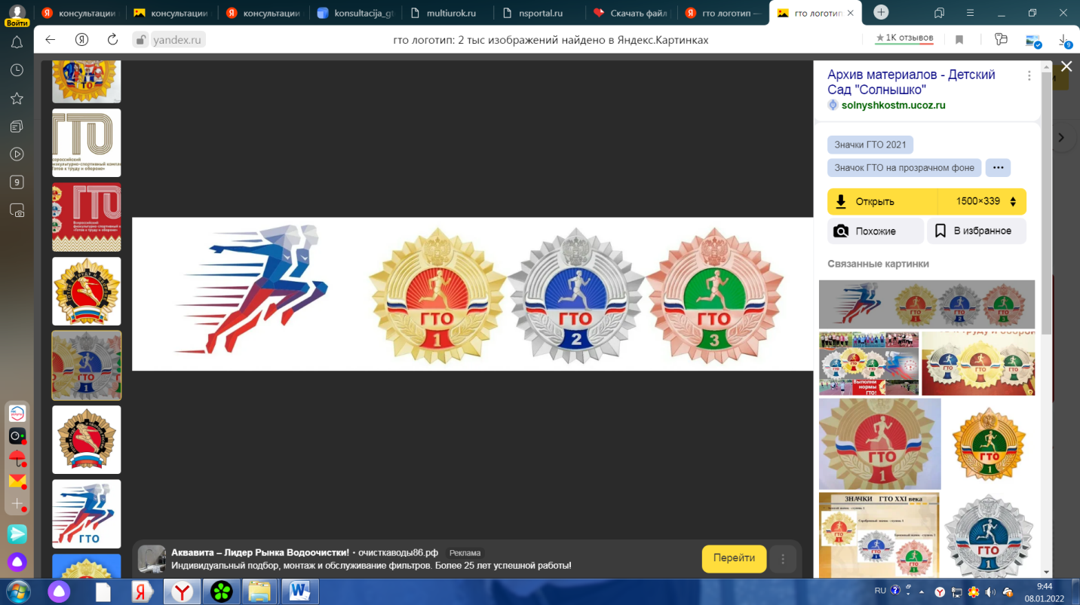

г. Нижневартовск

Президент  России  Владимир Владимирович Путин предложил возродить существовавшую в СССР программу физической подготовки детей и взрослых ГТО. В СССР в общеобразовательных учреждениях, профессиональных и спортивных организациях существовала программа физкультурной подготовки под названием «Готов к труду и обороне», или ГТО. Комплекс ГТО был направлен на физическое развитие и укрепление здоровья граждан, являлся основой системы физвоспитания и был призван способствовать развитию массового физкультурного движения в Советском Союзе.

И буквально недавно, 1 июня, от Правительства Российской Федерации вышло постановление об утверждении Положения о Всероссийском физкультурно-спортивном комплексе «Готов к труду и обороне. Положение определяет, что Всероссийский физкультурно-спортивный комплекс предусматривает подготовку к выполнению и непосредственное выполнение различными возрастными группами (от 6 до 70 лет и старше) населения Российской Федерации установленных нормативов Всероссийского физкультурно-спортивного комплекса по 3 уровням трудности, соответствующим золотому,  серебряному и бронзовому знакам отличия.

Спортивная часть Всероссийского физкультурно-спортивного комплекса направлена на привлечение граждан к систематическим занятиям физической культурой и спортом с учетом половых и возрастных групп. Первая ступень(возрастная группа)-6-8 лет. В дошкольном возрасте закладывается основа для физического развития, здоровья и характера человека в будущем. В связи с преемственностью между детским садом и школой, с введением сдачи норм ГТО в школьную программу, именно дошкольное образование ориентирует детей на сдачу комплекса ГТО в дошкольном возрасте.

  Здоровье-понятие многокомпонентное. Чтобы дать заключение о том, здоров человек или нет, в первую очередь необходимо учитывать уровни здоровья: биологический, социальный, психологический. До недавнего времени считалось, что больные, а также инвалиды должны заниматься лечебной физкультурой. Сложные упражнения, тяжелые и продолжительные физические нагрузки были для них противопоказаны.

Лишь только абсолютно здоровые люди допускались к занятиям спортом. Но много ли таких, абсолютно здоровых, среди нас. Согласно данным, около 62% молодых людей в нашей стране находятся в пред патологических и патологических состояниях. Хочется надеяться, что в ближайшее время возросшая физическая активность молодежи будет способствовать позитивным переменам. Сейчас повсеместно вводятся комплексы ГТО, цель которых постепенное повышение резервных возможностей организма и укреплении здоровья с помощью физических упражнений.

Нормативы и требования комплекса включают бег  и силовые нормативы. Нормативы ГТО выполняются в условиях соревнований. Ведь  в условиях соревнований вследствие ряда факторов (мотивация, условия соперничества и др.) физическая работоспособность человека повышается. Предложенные мною игры помогут улучшить состояние организма и повысить работоспособность и создать эффект активного отдыха.

**Активный отдых. Что может быть лучше!**

**Эстафета «Бег по кочкам».**

 Каждой команде выдаются по 2 дощечки («кочки»). По сигналу первые игроки на одну дощечки встают, другую кладут впереди себя, и так до фишки. Назад возвращаются бегом и передают «кочки» следующему участнику.

**Эстафета «Быстрый паровоз»**

У каждой команды по одному большому обручу. По сигналу первые и вторые игроки должны пробежать до фишки и назад. Затем первый игрок выходит из обруча, его место занимает третий игрок, и они вдвоем бегут до отметки и назад. Затем выходит второй игрок, его место занимает четвертый игрок, они бегут до отметки и назад и так далее. Каждый участник должен пробежать по два раза.

**Эстафета «Самый меткий»**

Реквизит : два спичечных коробка, две крышки из-под майонеза. Коробок стоит на стуле  вертикально. Участник бежит до черты и сбивает коробок крышкой.

**Эстафета «Змейка»**

Реквизит: две бутылки из-под лимонада. По сигналу передаем бутылку «змейкой», т.е. первый  отдает справа, другой берет и передает слева и т. д .Последний игрок берет бутылку, бежит вперед, передает снова «змейкой» .Как только бутылка попадает к капитану ,он бежит вперед и кричит «Ура!».

**«Гребля на байдарках»**

Команда садится  на мягкое приспособление, обхватывают впереди сидящего за пояс. Первому игроку выдается палка (весло). По сигналу, участники, сидя на  приспособлении и помогая ногами, одновременно передвигаются до линии финиша и обратно.

**«Синхронное плавание»**

По сигналу, вы демонстрируете всей командой разные геометрические фигуры. Учитывается  синхронность, четкость линий и быстрота.

**«Сумо»**

В кругу пара участников. Каждому из них надевается сумка, в которой находится предмет. Задача играющих, не выходя из круга, сберечь свой предмет из сумки соперника.

**«Прыжки через коня»**

По сигналу, преодолевая препятствия с кубом в руке, первые участники добираются до финиша, где каждая из них оставляет свой куб для строительства. Вернувшись обратно бегом, передают эстафету. В соревнование вступают вторые участники, которые вносят свой вклад в строительство. Затем приступить к прыжкам в высоту или через коня.